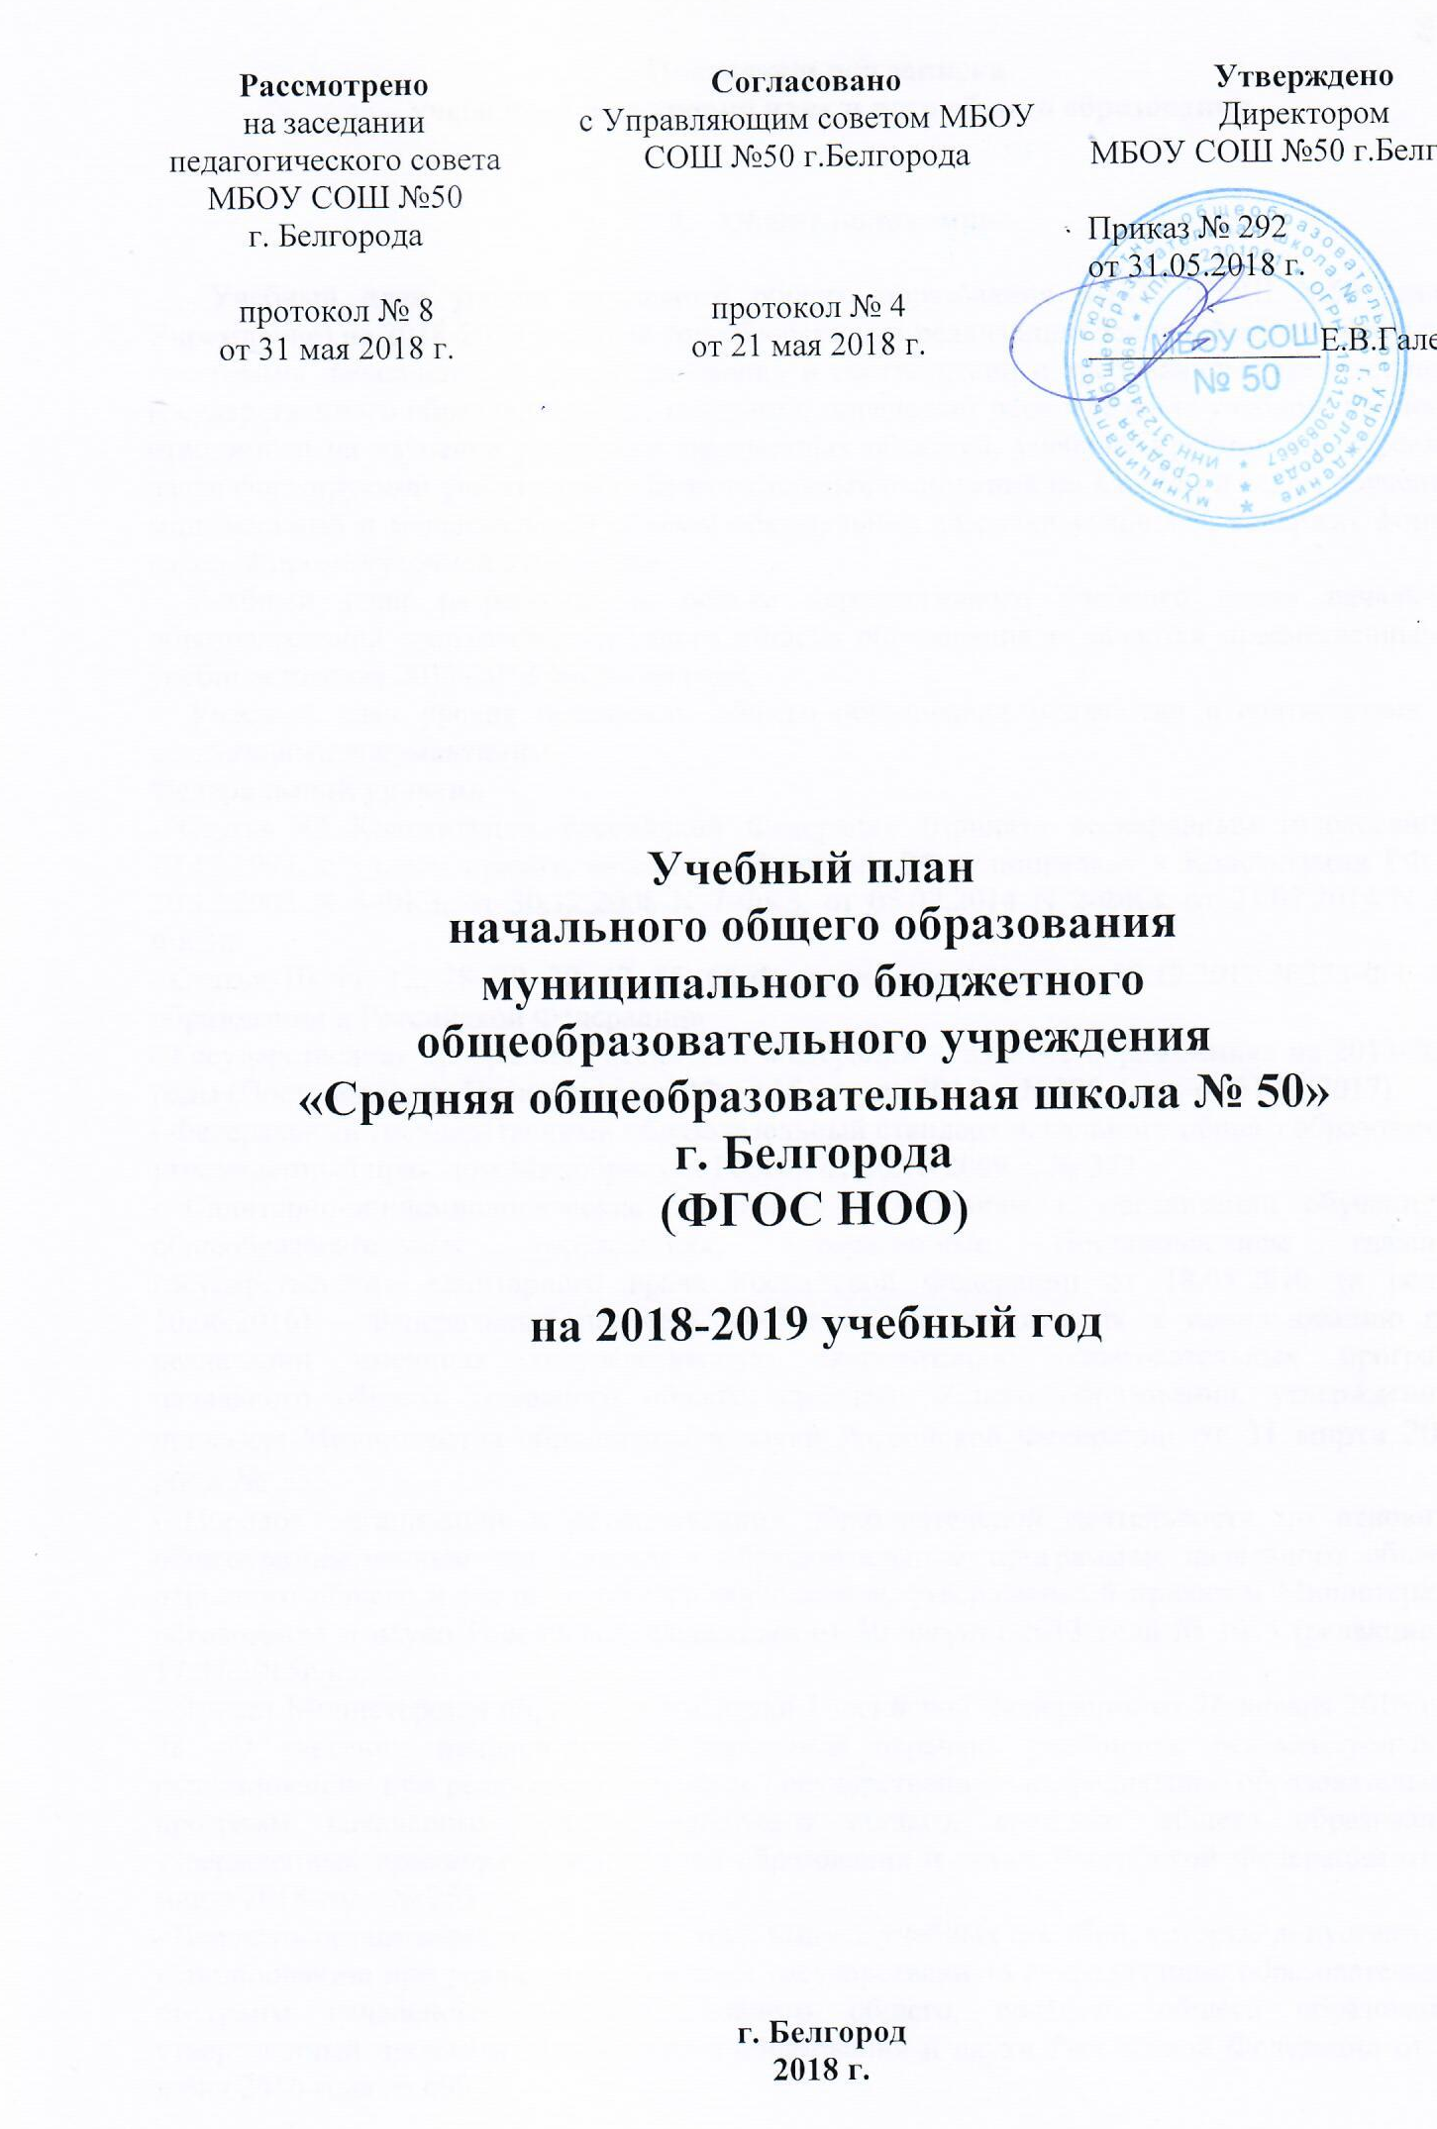

Пояснительная записка
учебного плана уровня начального общего образования

- Общие положения

Учебный план уровня начального общего образования МБОУ СОШ №50 (далее Учреждение) на 2018-2019 учебный год обеспечивает реализацию основной образовательной программы начального общего образования в соответствии с требованиями федерального государственного образовательного стандарта, определяет распределение учебного времени, отводимого на изучение различных предметных областей, учебных предметов и курсов и части формируемой участниками образовательных отношений по классам и годам обучения, минимальный и максимальный объёмы обязательной нагрузки учащихся, содержит формы годовой промежуточной аттестации.
Учебный план разработан на основе перспективного учебного плана начальной образовательной программы основного общего образования и является преемственным с учебным планом 2017-2018 учебного года.
Учебный план уровня начального общего образования разработан в соответствии со следующими документами:
Федеральный уровень
- Статья 43 Конституции Российской Федерации (принята всенародным голосованием 12.12.1993, с учетом правок, внесенных Законами РФ о поправках к Конституции РФ от 30.12.2008 N 6-ФКЗ, от 30.12.2008 N 7-ФКЗ, от 05.02.2014 N 2-ФКЗ, от 21.07.2014 N 11-ФКЗ);
- Статьи 10, 11, 12, 28, 29, 30, 47, 55, 66 Федерального закона от 29.12.2012 №273-ФЗ «Об образовании в Российской Федерации»
- Государственная программа Российской Федерации «Развитие образования» на 2013-2020 годы (Постановление Правительства РФ от 15 апреля 2014 г. №295, (ред. от 31.03.2017)
- Федеральный государственный образовательный стандарт начального общего образования, утвержденный приказом Минобрнауки России от 06.10 2009 г. № 373
- Санитарно-эпидемиологические требования к условиям и организации обучения в общеобразовательных учреждениях, утвержденные Постановлением главного государственного санитарного врача Российской Федерации от 18.05.2010 (в ред.от 10.06.2016) - Федеральный перечень учебников, рекомендуемых к использованию при реализации имеющих государственную аккредитацию образовательных программ начального общего, основного общего, среднего общего образования, утвержденный приказом Министерства образования и науки Российской Федерации от 31 марта 2014 года № 253
- Порядок организации и осуществления образовательной деятельности по основным общеобразовательным программам - образовательным программам начального общего, основного общего и среднего общего образования, утвержденный приказом Министерства образования и науки Российской Федерации от 30 августа 2013 года № 1015 (редакция от 17.07.2015г.).
- Приказ Министерства образования и науки Российской Федерации от 26 января 2016 г. N 38 «О внесении изменений в Федеральный перечень учебников, рекомендуемых к использованию при реализации имеющих Государственную аккредитацию образовательных программ начального общего, основного общего, среднего общего образования, утвержденный приказом Министерства образования и науки Российской Федерации от 31 марта 2014 года № 253
- Перечень организаций, осуществляющих выпуск учебных пособий, которые допускаются к использованию при реализации имеющих государственную аккредитацию образовательных программ начального общего, основного общего, среднего общего образования, утвержденный приказом Министерства образования и науки Российской Федерации от 09 июня 2016 года № 699
- Санитарно-эпидемиологические требования к устройству, содержанию и организации режима работы образовательных организаций дополнительного образования детей, утверждённые Постановлением Главного государственного санитарного врача РФ от 04.07.2014 N 41 «Об утверждении СанПиН 2.4.4.3172-14 (вместе с «СанПиН 2.4.4.3172-14. Санитарно-эпидемиологические правила и нормативы...») (Зарегистрировано в Минюсте России 20.08.2014 N 33660)
- Письмо Министерства образования и науки РФ от 16 мая 2018 г. №08-1211 «Об использовании учебников и учебных пособий в образовательной деятельности»
- Письмо Министерства образования и науки РФ от 09 октября 2017 г. № ТС-945/08»О реализации прав граждан на получение образования на родном языке»
- Письмо Федеральной службы по надзору в сфере образования и науки (Рособрнадзор) от 20 июня 2018 года №05-192 с разъяснениями по вопросам изучения родных языков из числа языков народов РФ.
- Концепция развития математического образования в Российской Федерации (утверждена распоряжением Правительства Российской Федерации от 24 декабря 2013 г. № 2506-р);
- Концепция поддержки детского и юношеского чтения в РФ (утверждена распоряжением Правительства РФ от 03 июня 2017 года № 1155-р);
- Письмо Министерства образования и науки РФ от 19 января 2018 года №08-96 «О методических рекомендациях» (методические рекомендации для органов исполнительной власти субъектов Российской Федерации по совершенствованию процесса реализации комплексного учебного курса «Основы религиозных культур и светской этики», и предметной области «Основы духовно-нравственной культуры народов России»)
Инструктивные и методические материалы
- Письмо Минобрнауки РФ «О введении федерального государственного образовательного стандарта общего образования» от 19.04.2011г. № 03255
-Письмо Минобрнауки РФ от 25.05.2015г. №08-761 «Об изучении предметных областей: «Основы религиозных культур и светской этики» и «Основы духовно-нравственной кльтуры народов России»
Региональный уровень
- Закон Белгородской области «Об образовании в Белгородской области» (принят Белгородской областной Думой от 31.10.2014 № 314)
- Стратегия развития дошкольного, общего и дополнительного образования Белгородской области на 2013-2020гг. (утверждена Постановлением Правительства Белгородской области от 28 октября 2013 года № 431-ПП)
- Инструктивное письмо департамента образования Белгородской области от 19.02.2014г. №9-06/999-НМ «О формах промежуточной аттестации»
- Инструктивное письмо департамента образования Белгородской области от 21.02.2014 года №9-06/1086-НМ «О промежуточной аттестации обучающихся общеобразовательных учреждений»
- Инструктивное письмо департамента образования Белгородской области от 18.06.2014г №9-06/3968-НМ «Об использовании учебников и учебных пособий»
- Методические письма Белгородского института развития образования
- Приказ департамента образования Белгородской области от 27 января 2016 г. № 181 «Об организации работы по введению ФГОС ОВЗ на территории Белгородской области в 2016 году».
Муниципальный уровень
- Муниципальная программа «Развитие образования городского округа «Город Белгород» на 2015-2020 годы (утверждена постановлением администрации города от 11 ноября 2014 года № 230)
Уровень общеобразовательного учреждения
- Устав
- Основная образовательная программа начального общего образования
- Программа развития
- Локальные акты.
- Особенности учебного плана уровня начального общего образования

При разработке учебного плана были учтены интересы, склонности и образовательные потребности обучающихся, внешние, социальные, экономические и технологические факторы, приоритеты региональной политики в области образования, особенности образовательной программы и программы развития школы.
Принципами формирования учебного плана стали:
- обязательность реализации обязательной части учебного плана в полном объеме;
- ориентация на актуальные образовательные потребности обучающихся;
- обеспечение вариативности образования;
- соблюдение преемственности в изучении предметов каждой из образовательных областей;
- соблюдение санитарно-эпидемиологических правил и нормативов;
- обеспечение реализации образовательной программы и программы развития школы.
Учебный план направлен на достижение главной цели: формирование общей культуры личности обучающихся и воспитанников, их адаптация к жизни в обществе, создание основы для осознанного выбора и последующего освоения профессиональных образовательных программ, воспитание гражданственности, трудолюбия, уважения к правам и свободам человека, любви к окружающей природе, Родине, семье, формирование здорового образа жизни.
Режим работы школы, содержание части, формируемой участниками образовательных отношений (перечень предметов, обоснованность введения, содержание) согласованы с Управляющим советом.
Учебный план на 2018-2019 учебный год для обучающихся 1-4-х классов составлен на основе перспективного учебного плана основной образовательной программы начального общего образования МБОУ «СОШ №50» г. Белгорода.
В учебном плане на 2018-2019 учебный год обязательная часть перспективного учебного плана сохранена в полном объеме, реализация обязательной части обеспечивает единство образовательного пространства РФ и Белгородской области.
Обязательная часть учебного плана отражает содержание образования, которое обеспечивает решение важнейших целей современного начального образования:
- формирование гражданской идентичности обучающихся;
- приобщение к общекультурным и национальным ценностям, информационным технологиям;
- готовность к продолжению образования на последующих уровнях основного общего образования;
- формирование здорового образа жизни, элементарных правил поведения в экстремальных ситуациях;
- личностное развитие обучающегося в соответствии с его индивидуальностью.
Начальное общее образование (нормативный срок освоения - 4 года) - обеспечивает формирование гражданской идентичности обучающихся, их приобщение к общекультурным и национальным ценностям, информационным технологиям, готовность к продолжению образования на последующих уровнях основного общего образования, формирование здорового образа жизни, личностное развитие обучающегося в соответствии с его индивидуальностью.
Реализация этих задач обеспечивается за счёт использования в образовательной деятельности УМК «Начальная школа XXI века». УМК «Начальная школа XXI века» базируется на теории учебной деятельности, разработанной отечественной психологической школой, отраженной в ФГОС НОО второго поколения. Комплект рассчитан на формирование универсальных учебных действий у младших школьников, сопровожден педагогической диагностикой, реализует интегрированный подход в формировании у детей целостной картины мира. Образовательные линии учебников базируются на системнодеятельностном подходе в обучении детей, развитии творческого потенциала и способностей обучающихся, сочетают решение задач общего развития детей с формированием навыков сотрудничества, коммуникативной деятельности.
Обучение в 1-4 классах осуществляется в режиме 5-ти дневной рабочей недели с максимальной нагрузкой 21 час в 1 классе, во 2-3 классах - 23 часа.
В 1 классе используется «ступенчатый» режим обучения в первом полугодии (в сентябре, октябре - по 3 урока в день по 35 минут каждый, в ноябре-декабре – по 4 урока по 35 минут каждый; январь-май – по 4 урока по 40 минут каждый). Обучение проводится без балльного оценивания знаний обучающихся и домашних заданий.
Так как учебный план обеспечивает обучение на русском (родном) языке, содержание учебных предметов «Родной язык» и «Литературное чтение на родном языке» предметной области «Родной язык и литературное чтение на родном языке» интегрируется в содержание учебных предметов «Русский язык», «Литературное чтение» предметной области «Русский язык и литературное чтение» в целях обеспечения достижения обучающимися планируемых результатов освоения русского языка как родного и литературы, в соответствии с ФГОС НОО. Оценка уровня достижения планируемых результатов освоения предметной области «Родной язык» и «Литературное чтение на родном языке» осуществляется в ходе текущего и итогового контроля и оценки образовательных достижений обучающихся по русскому языку и литературному чтению.
В связи с тем, что обязательная часть учебного плана не предусматривает изучение информатики как самостоятельного учебного предмета, формирование ИКТ-компетентности младших школьников обеспечивается за счёт реализации всех предметов учебного плана, а освоение практики работы на компьютере предусмотрено в рамках изучения учебного модуля учебного предмета «Технология».
В рамках предметной области «Основы религиозных культур и светской этики» осуществляется изучение предмета «Основы религиозных культур и светской этики» в 4 классе в объёме 1 часа в неделю.
Обучающимися 4 классов изучается один из шести модулей данного предмета Основы православной культуры (с согласия и по выбору родителей, на основании письменного заявления).
В целях реализации содержания технологического модуля основной образовательной программы, часы части, формируемой участниками образовательных отношений, с учетом мнения родителей и с их согласия во 2-4 классах использованы для изучения предмета «Шахматы».
В 1-х классах часы части, формируемой участниками образовательных отношений, с учетом мнения родителей и с их согласия использованы для увеличения количества часов на изучение предмета «Русский язык», с целью выполнения в полном объеме рекомендаций автора учебника.
Во 2-4-х классах производится деление на подгруппы при организации занятий по английскому языку.

3.Формы промежуточной аттестации на уровне начального общего образования

В соответствии с требованиями ФГОС основной целью промежуточной аттестации в начальной школе является определение качества и уровня сформированности личностных, метапредметных и предметных результатов освоения образовательной программы начального общего образования, соотнесение этого уровня с требованиями федерального государственного образовательного стандарта, а также оценка индивидуального прогресса в основных сферах развития личности ребёнка.
Промежуточная аттестация в 2018-2019 учебном году обучающихся 1-4 классов МБОУ «СОШ №50» г. Белгорода проводится после освоения программ соответствующего класса за год.
Промежуточная аттестация на уровне начального общего образования проводится по всем предметам учебного плана с аттестационными испытаниями и без аттестационных испытаний, с фиксацией уровня освоения программ по предметам. В 1-х классах - промежуточная аттестация проводится без аттестационных испытаний по всем предметам учебного плана. Основной формой установления уровня освоения основной образовательной программы первоклассниками является комплексная контрольная работа на межпредметной основе.
Промежуточную аттестацию с аттестационными испытаниями проходят все учащиеся 2 - 4 классов по двум предметам: русскому языку и математике, в форме комбинированной контрольной работы по математике и контрольного диктанта с заданиями по русскому языку.
Сроки проведения промежуточной аттестации определяются календарным учебным графиком и утверждаются приказом по ОО.
Порядок организации и проведения промежуточной аттестации регламентируются Положением о проведении промежуточной аттестации обучающихся МБОУ «СОШ №50» г. Белгорода.

4.Перспективный план начального общего образования (недельный/годовой)

Предметные области | Учебные предметы/классы | Количество часов в неделю |  |  |  | Всего
 |  | 1 | 2 | 3 | 4
Русский язык и литературное чтение | Русский язык | 4  132 | 4  136 | 4  136 | 4  136 | 16  540
 | Литературное чтение | 4  132 | 4  136 | 4  136 | 3  102 | 15  506
Родной язык и литературное чтение на родном языке | Родной язык | 0 | 0 | 0 | 0 | 0
 | Литературное чтение на родном языке | 0 | 0 | 0 | 0 | 0
Иностранный язык | Иностранный язык  (английский) |  | 2  68 | 2  68 | 2  68 | 6  204
Математика и информатика | Математика | 4  132 | 4  136 | 4  136 | 4  136 | 4  540
Общество-  знание и естество-  знание | Окружающий мир | 2  66 | 2  68 | 2  68 | 2  68 | 8  270
Основы религиозных культур и светской этики | Основы религиозных культур и светской этики. Основы православной культуры. |  |  |  | 1  34 | 1  34
Искусство | Музыка | 1  33 | 1  34 | 1  34 | 1  34 | 4  135
 | Изобразительное искусство | 1  33 | 1  34 | 1  34 | 1  34 | 4  135
Технология | Технология | 1  33 | 1  34 | 1  34 | 1  34 | 4  135
Физическая культура | Физическая культура | 3  99 | 3  102 | 3  102 | 3  102 | 12  405
Итого |  | 20  660 | 22  748 | 22  748 | 22  748 | 86  2904
Часть, формируемая участниками образовательных отношений |  | 1  33 | 1  34 | 1  34 | 1  34 | 4  135
Максимально допустимая недельная нагрузка  (5-ти дневная учебная неделя) |  | 21  693 | 23  782 | 23  782 | 23  782 | 90  3039

Учебный план (недельный)
1-4 классы
Предметные области | Учебные предметы | Количество часов в неделю
 |  | 1 классы | ЧФУ  ОО | 2  классы | ЧФУ  ОО | 3 классы | ЧФУ  ОО | 4 классы | ЧФУ  ОО
Русский язык и литературное чтение | Русский язык | 4 | 1 | 4 |  | 4 |  | 4
 | Литературное чтение | 4 |  | 4 |  | 4 |  | 3
Родной язык и литературное чтение на родном языке | Родной язык | 0 |  | 0 |  | 0 |  | 0
 | Литературное чтение на родном языке | 0 |  | 0 |  | 0 |  | 0
Иностранный язык | Иностранный язык  (английский) |  |  | 2 |  | 2 |  | 2
Математика и информатика | Математика | 4 |  | 4 |  | 4 |  | 4
Общество-  знание и естество-  знание | Окружающий мир | 2 |  | 2 |  | 2 |  | 2
Основы религиозных культур и светской этики | Основы религиозных культур и светской этики. Основы православной культуры. |  |  |  |  |  |  | 1
Искусство | Музыка | 1 |  | 1 |  | 1 |  | 1
 | Изобразительное искусство | 1 |  | 1 |  | 1 |  | 1
Технология | Технология | 1 |  | 1 |  | 1 |  | 1
Физическая культура | Физическая культура | 3 |  | 3 |  | 3 |  | 3
 | Шахматы |  |  |  | 1 |  | 1 |  | 1
Итого |  | 20 | 1 | 22 | 1 | 22 | 1 | 22 | 1
Максимально допустимая недельная нагрузка (5-ти дневная учебная неделя) |  | 21 |  | 23 |  | 23 |  | 23

